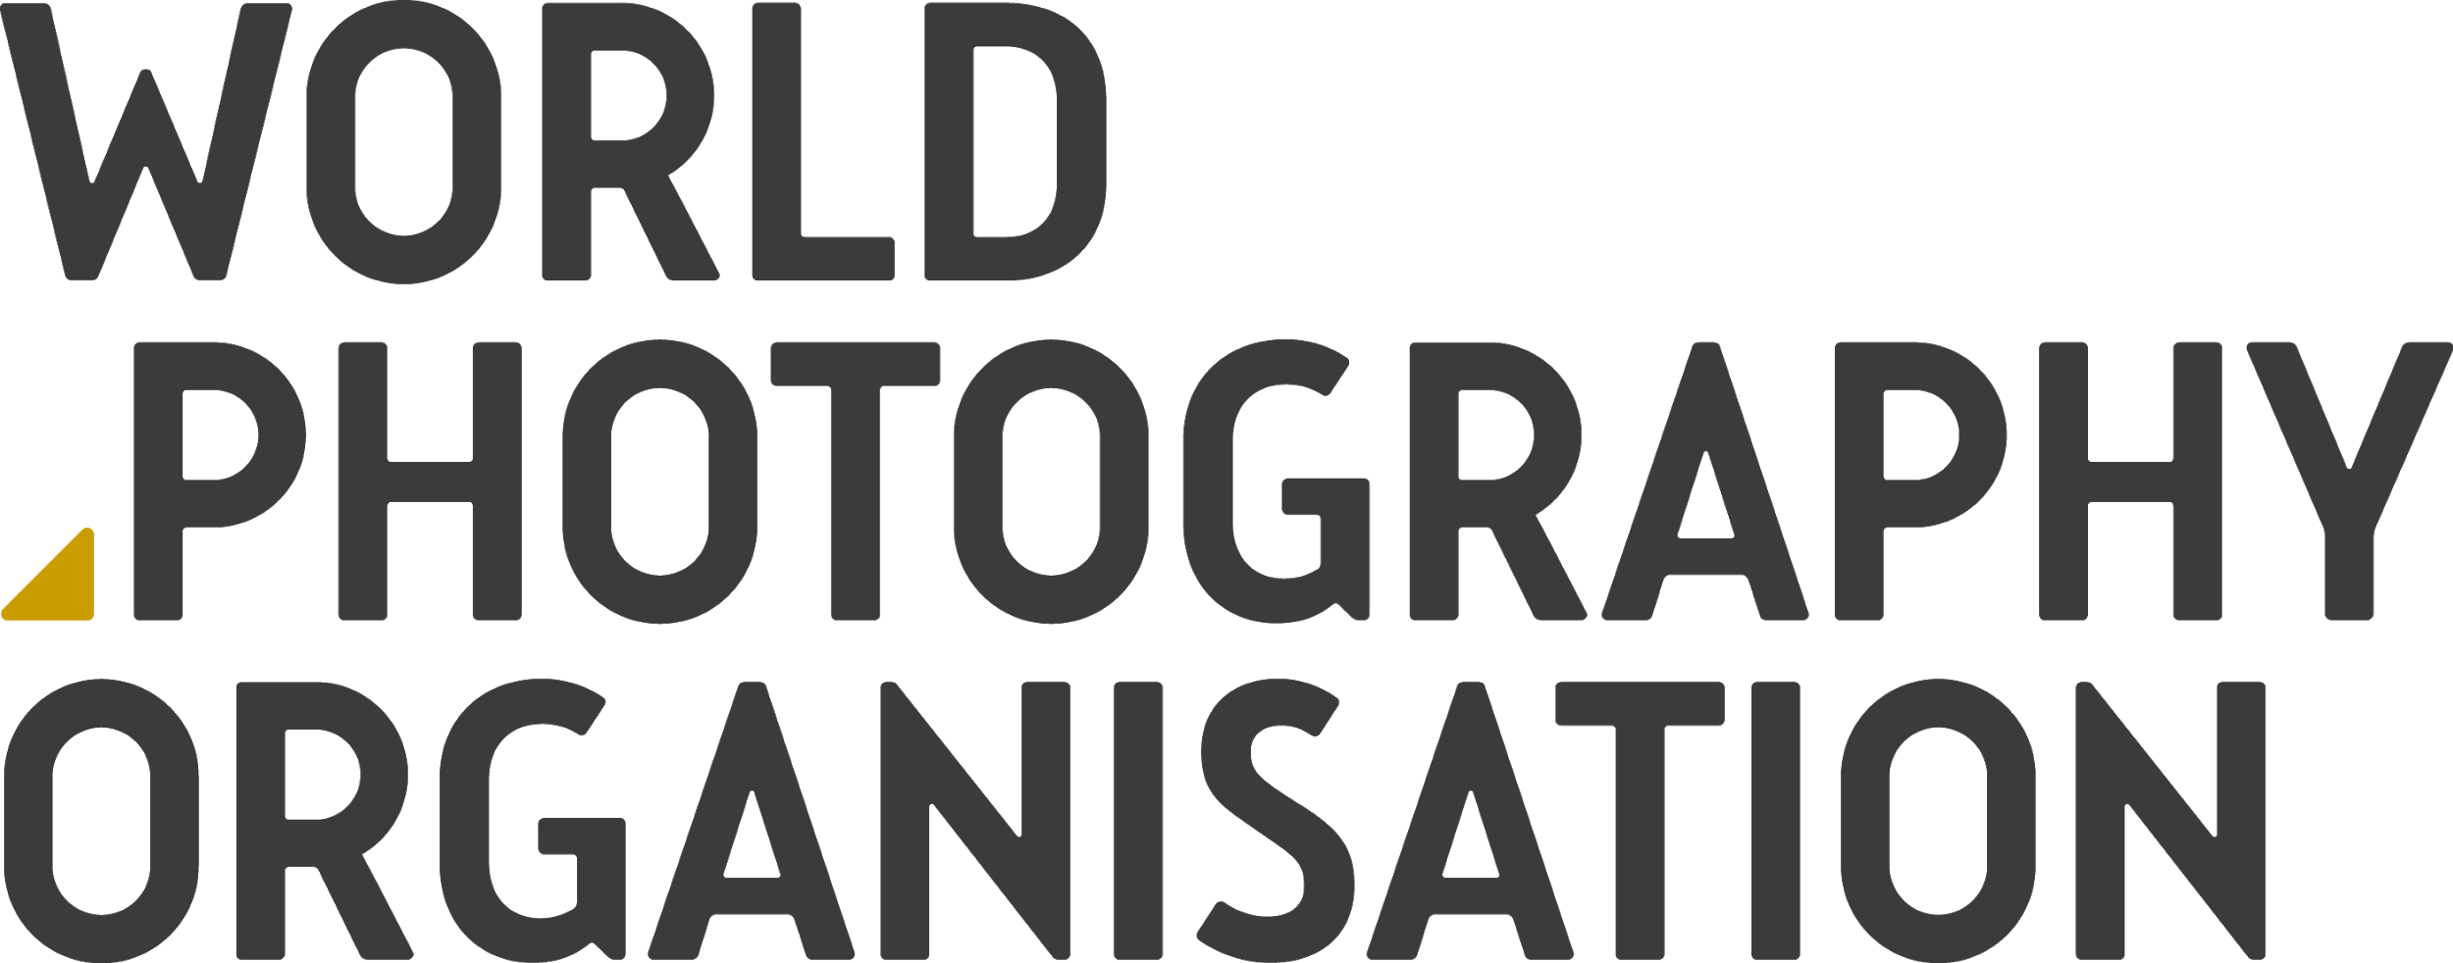

Soutěž Sony World Photography Awards přináší nové kategorie pro rok 2020 a představuje jména příjemců grantu od společnosti Sony

- Nová kategorie věnovaná problémům životního prostředí je uznáním schopnosti fotografie tyto problémy zachycovat
- Granty společnosti Sony byly uděleny čtyřem výjimečným profesionálním umělcům a třem talentovaným studentům
- Nový formát soutěže mladých fotografů nabízí fotografům více možností
- Výstava se vydává na turné do Japonska, Itálie, Německa a dalších zemí

5. června 2019, Londýn: Přihlášky do 13. ročníku mezinárodně uznávané soutěže Sony World Photography Awards je možné zasílat již nyní zdarma na www.worldphoto.org.

Ročník 2020 je zajímavý tím, že v soutěži profesionálů bude nově zavedena kategorie životní prostředí (Environment category), která potvrzuje, jak důležité je toto téma pro současné umělce. Rovněž se představí nový formát soutěže pro mladé fotografy, jehož cílem je přitáhnout a ocenit mladé fotografy z celého světa.

V rámci soutěže byla dnes také vyhlášena jména těch, kteří získali grant Sony za rok 2019. Příjemci tohoto grantu Sony jsou vybíráni z vítězů soutěže Sony World Photography Awards 2019 a z fotografů, kteří se dostanou do užšího výběru. Grant společnosti Sony poskytuje umělcům svobodu, aby mohli tvořit nová díla nebo pracovat na dlouhodobých projektech. Jasně to dokládá také nový film od Alys Tomlinsonové, která získala titul fotograf roku 2018. Film financovala z grantu Sony a uvede jej letos v létě na francouzském festivalu Rencontres d'Arles. Tento film je dalším pokračováním série snímků, s nimiž umělkyně zvítězila v soutěži v roce 2018.

Výstavu vítězných snímků a fotografií ročníku 2019, které se dostaly do užšího výběru, již v Londýně shlédlo přes 25 000 lidí. Nyní se výstava vydává na mezinárodní turné. V Japonsku byla zahájena 1. června a následně poputuje do Německa, Itálie, Indie či Mexika, aby tak umožnila lidem z celého světa prohlédnout si nejlepší současné fotografie, které vznikly v loňském roce.

Nová profesionální kategorie upozorňuje na problémy životního prostředí
Profesionální soutěž vybírá výjimečné soubory děl v deseti kategoriích, jejichž autory jsou umělci působící na poli umělecké fotografie a fotožurnalismu, a oceňuje ty z nich, které posouvají hranice možného ve fotografii. Nová kategorie pro díla s tematikou životního prostředí (Environment category) pobízí umělce, aby se zabývali environmentální problémy, které se týkají dnešního světa. Vítězové a fotografové z užšího výběru získávají globální platformu, díky níž mohou svoje díla představit.

Italský umělec Federico Borella o přímých dopadech svého vítězství říká: „Zisk titulu fotograf roku je jedním z nejdůležitějších momentů mé kariéry i mého života. Tento způsob zviditelnění je úžasný, protože umožňuje mně i mojí práci, aby se dostala k publiku po celém světě. Telefon mi začal zvonit hned po vyhlášení a od té doby nepřestal! Lidé chtějí poslouchat příběh, který jim chci vyprávět. Mohl bych si přát víc?“

Porotci zvolili Borellu jako celkového vítěze pro rok 2019 na základě jeho impozantní fotografické eseje s tématem lidského vlivu na klimatické změny v indickém Tamil Nadu.

Nová příležitost pro mladé fotografy vstupující na scénu
Nová soutěž pro mladé fotografy dává talentovaným fotografům ve věku 12-19 let příležitost přihlásit až tři jednotlivé snímky měsíčně – od června do prosince 2019. Každý měsíc bude mít navíc jiné téma. Porotci proto zvolí každý měsíc jednoho vítěze a jeden snímek do užšího výběru. Sedm vítězů vybraných v jednotlivých měsících se potom utká o titul mladého fotografa roku.

Tento formát soutěže rozdělený do jednotlivých měsíců byl zaveden proto, aby nabídl více možností a příležitostí začínajícím talentovaným fotografům. Součástí této soutěže budou také rady odborníků k danému tématu měsíce, které pomohou těm, kteří se do soutěže chtějí přihlásit.

Kromě soutěže pro profesionály a soutěže pro mladé fotografy je součástí ročníku 2020 otevřená soutěž, která oceňuje výjimečné jednotlivé snímky v deseti kategoriích, a studentská soutěž pro studenty fotografie z celého světa. Program národních cen zase funguje ve více než 60 státech a jeho cílem je ocenit místní fotografické talenty.

Soutěže jsou posuzovány anonymně a dávají tak všem fotografům z celého světa stejnou šanci, aby si porota složená ze špičkových odborníků odvětví prohlédla jejich díla a mohli zvítězit.

Fotografové si celkem rozdělí finanční výhry ve výši 60 000 $ (USD), a navíc získají digitální fotovybavení, mnozí z nich se také vypraví do Londýna, aby se zúčastnili slavnostního výročního ceremoniálu soutěže. Všichni fotografové, kteří se dostanou do užšího výběru soutěže, se představí na výstavě Sony World Photography Awards Exhibition, která se koná v Londýně, a následně se jako putovní výstava vydá na celosvětové turné. Do ročníku soutěže pro rok 2019 bylo přihlášeno 327 000 snímků ze 195 zemí. Další podrobnosti o všech soutěžích a soutěžních kategoriích naleznete na stránkách www.worldphoto.org/swpa

Příjemci grantu Sony pro rok 2019
Světová fotografická organizace a společnost Sony se snaží podporovat současné fotografy a přispívat k dalšímu vývoji fotografické kultury po celém světě.

Grantový program Sony, který byl představen v roce 2016, je otevřen vítězům a fotografům, kteří se dostali do užšího výběru profesionální a studentské soutěže. Příjemci grantu pro profesionální fotografy se v roce 2019 stali Yan Wang Preston (VB), Ed Thompson (VB), Kohei Ueno (Japonsko) a Thomas Uusheimo (Finsko). Každý z příjemců grantu obdrží 7 000 $ (USD) a digitální fotovybavení od Sony, aby mohli vytvořit díla podle vlastního záměru.

Studentský grant pro rok 2019 byl udělen Joelu Daviesovi (Central St Martins, VB), Samu Delawareovi (Pacific Union College, USA) a Tobiasi Kristensenovi (Danish School of Media & Journalism, Dánsko). Každý z nich obdrží 3 500 $ (USD). Byli požádáni, aby jako tým vytvořili nový soubor děl.

Výsledky práce všech příjemců grantu budou představeny na výstavě Sony World Photography Awards Exhibition 2020. Další informace o grantu Sony jsou k dispozici na www.worldphoto.org/sony-grant

– Konec –

Poznámky pro editory
Pro více informací, prosím, kontaktujte:
Lucie Brochová, Consultant, PR agentura společnosti SONY, Bison & Rose, +420 739 483 442, e-mail: lucie.brochova@bisonrose.cz

Snímky z předchozích ročníků soutěže jsou k dispozici ke stažení na www.worldphoto.org/press

Úplný program putovní výstavy Sony World Photography Awards Exhibition 2019 naleznete na https://www.worldphoto.org/sony-world-photography-awards/travelling-exhibition

Důležité termíny soutěžního ročníku 2020
- Soutěž mladých fotografů: Poslední den každého měsíce od června do prosince 2019
- Studentská soutěž: 29. listopad 2019
- Otevřená soutěž / národní ceny: 7. ledna 2020
- Profesionální soutěž: 11. ledna 2020

O společnosti Sony
Společnost Sony je vedoucí výrobce produktů na poli audio, video, her, komunikace, klíčových zařízení a informačních technologií jak pro spotřebitele, tak i pro profesionální trh. Společnost Sony zastává díky svému podnikání v hudebním a zobrazovacím průmyslu, v odvětví počítačové zábavy a online služeb unikátní pozici světového jedničky elektronického a zábavního průmyslu. Sony zaznamenala ve fiskálním roce končícím k 31.3. 2018 úhrnné roční prodeje ve výši přibližně 77 miliard USD, globální webová stránka: http://www.sony.net/

O Světové fotografické organizaci
Organizace World Photography Organisation je globální platformou pro fotografické iniciativy. Jsme aktivní ve více než 180 zemích a naším cílem je pozvednout úroveň debaty o fotografii tím, že vyzdvihneme nejlepší snímky a fotografy celé planety. Jsme hrdí na to, že po celém světě budujeme trvalé vztahy s jednotlivými fotografy, stejně jako se špičkovými partnery z fotografického průmyslu. Po celý rok pořádáme řadu akcí, včetně Sony World Photography Awards, největší fotografické soutěže na světě, dále PHOTOFAIRS, mezinárodní umělecké trhy zaměřené na fotografování. Další informace naleznete na www.worldphoto.org

Sony Imaging Products & Solutions Inc. je dceřiná společnost stoprocentně vlastněná společností Sony Corporation, která je zodpovědná za zobrazovací produkty a řešení, od spotřebních fotoaparátů, řešení pro vysílání, produkty pro profesionály, až po zdravotnictví.

